**Министерство науки и высшего образования Российской Федерации**

федеральное государственное автономное образовательное учреждение высшего образования

**«НАЦИОНАЛЬНЫЙ ИССЛЕДОВАТЕЛЬСКИЙ УНИВЕРСИТЕТ ИТМО»**

**Отчет**

по лабораторной работе «Расчет индивидуального меню**»**

по дисциплине «**Культура безопасности жизнедеятельности**»

Автор: Балин Артем Алексеевич

Факультет: ПИиКТ

Группа: P3112

Преподаватель: Орлова О. Ю.



Санкт-Петербург, 2023

**Цель работы:** подобрать оптимальное меню, обеспечивающее суточную потребность организма в калориях, с учетом его индивидуальных особенностей.

**Задачи работы:**

* рассчитать индекс массы вашего тела;
* рассчитать суточную потребность в калориях;
* подобрать оптимальное меню на 3 дня.

**Задание 1. Расчет индекса массы тела**

1. Рассчитать индекс массы вашего тела по формуле:  
   **ИМТ = масса тела (кг) : рост (м)2**

Масса тела: 65 кг

Рост: 1.77 м

|  |
| --- |
| ИМТ = 65/(1.77^2) = 20.74 |

1. В соответствии с полученными расчетами определить по Таблице 1 соответствие между массой и ростом.

Таблица 1

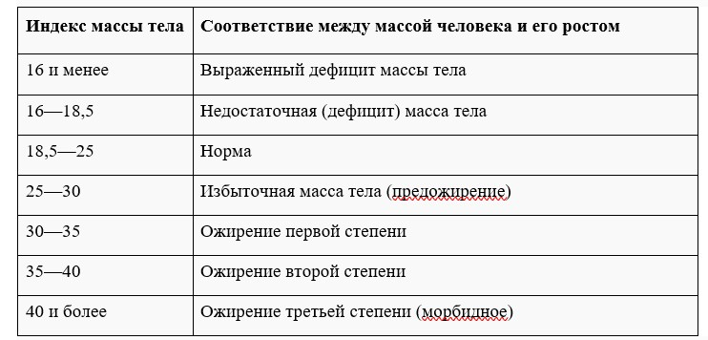

|  |
| --- |
| Норма |

1. Тот же самый расчет индекса массы тела сделайте с помощью трех любых приложений для смартфона/сайтов и запишите полученные результаты.

|  |  |
| --- | --- |
| **Название приложения/сайта** | **Результат** |
| Samsung Health | 21.1 |
| https://calcus.ru/calculator-imt | 20.7 |
| https://alexbruni.ru/imt_calculator/ | 20.75 |

**Задание 2. Расчет суточной потребности в калориях**

1. Рассчитайте суточную потребность в калориях для себя или для не менее 2-х близких людей: членов семьи, друзей. В расчёте используйте нижеприведенные формулы с учетом пола и возраста человека:

* для женщин
  + 18–30 лет: (0,062 × М (кг) + 2,036) × 240 × КФА;
  + 31–60 лет: (0,034 × М (кг) + 3,538) × 240 × КФА;
  + старше 60 лет: (0,038 × М (кг) + 2,755) × 240 × КФА;
* для мужчин
  + 18–30 лет: (0,063 × М (кг) + 2,896) × 240 × КФА;
  + 31–60 лет: (0,484 × М (кг) + 3,653) × 240 × КФА;
  + старше 60 лет: (0,491 × М (кг) + 2,459) × 240 × КФА.

КФА (коэффициент физической активности) учитывается по следующей шкале:

* 1 – низкая физическая активность;
* 1,3 – средняя физическая активность;
* 1,5 – высокая физическая активность.

Мой вес 65кг, 18 лет, средняя физ. активность: (0,063*65+2,896)*240*1,3 = 2 181 калория.

Опечатка:

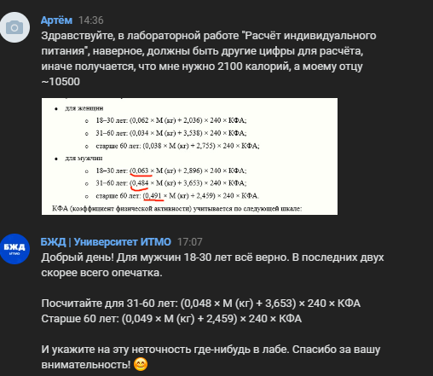

Близкий №1: вес 85кг, возраст 42 года, низкая физ. активность, мужчина: (0,048*85+3,653)*240*1 = 1856 калорий

Близкий №2: мужчина, 20 лет, вес 75 кг, средняя физ. активность: (0,063*75+2,896)*240*1,3 = 2 378 калорий

|  |  |
| --- | --- |
| Ваша суточная потребность | 2181 |
| Суточная потребность близкого №1 | 1856 |
| Суточная потребность близкого №2 | 2378 |

1. Тот же самый расчёт суточной потребности в калориях сделайте с помощью трех любых приложений для смартфона/сайтов и запишите полученные результаты. В данном задании используйте расчёт только для себя.

|  |  |
| --- | --- |
| **Название приложения/сайта** | **Результат** |
| Мобильное приложение Samsung Health | 1886 |
| https://www.calc.ru/kalkulyator-kalorii.html | 2006 |
| https://doctorushakov.com/calculator | 2259.2 |

**Задание 3. Подбор меню, обеспечивающего суточную потребность организма в калориях, с учетом ваших индивидуальных особенностей**

1. Подобрать меню на 3 дня, обеспечивающее суточную потребность организма в калориях, с учетом его индивидуальных особенностей. Для этого можно использовать различные справочники по калорийности и химическому составу продуктов, приложения для смартфонов и сайты. Результаты подбора меню необходимо оформить в виде нижеприведенной таблицы.

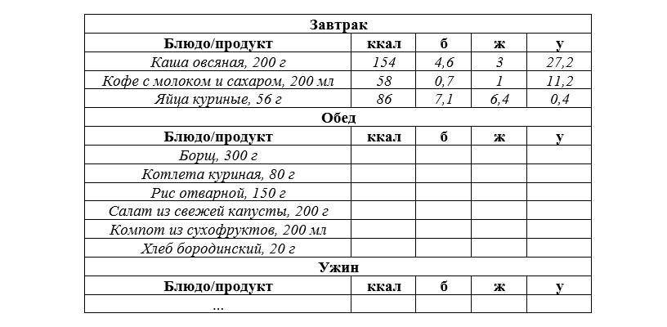

***Таблица для заполнения подобранного меню на 3 дня:***

***День №1***

|  |  |  |  |  |
| --- | --- | --- | --- | --- |
| **Завтрак** | | | | |
| **Блюдо/продукт** | **ккал** | **б** | **ж** | **у** |
| *Творожные сырники, 1 порция* | *476* | *26* | *22* | *44* |
| *Сладкий черный чай с лимоном, 200мл* | *41* | *0,8* | *0,7* | *8,3* |
| *Овсяное печенье, 100 г* | *430* | *6,5* | *14,1* | *71,4* |
| **Обед** | | | | |
| **Блюдо/продукт** | **ккал** | **б** | **ж** | **у** |
| *Паста с курицей и томатным соусом, 1 порция* | *459* | *36* | *13* | *47* |
| *Свежие огурцы, 200г* | *30* | *1,4* | *0* | *6,2* |
| *Апельсиновый сок, 200мл* | *72* | *1,8* | *0,2* | *16,8* |
| **Ужин** | | | | |
| **Блюдо/продукт** | **ккал** | **б** | **ж** | **у** |
| Картофельные драники с куриным фаршем, 200г | **340** | **15** | **17** | **31** |
| Салат из огурцов и помидоров с подсолнечным маслом, 200г | **105** | **1,8** | **8** | **6** |
| Какао на молоке, 200мл | **377** | **24** | **17** | **33** |
| **Общее количество за день** | **2330** | **113** | **92** | **263,7** |

***День №2***

|  |  |  |  |  |
| --- | --- | --- | --- | --- |
| **Завтрак** | | | | |
| **Блюдо/продукт** | **ккал** | **б** | **ж** | **у** |
| *Пшённая каша с бананами, 100г* | *303* | *8* | *7* | *55* |
| *Какао с молоком, 200мл* | *377* | *24* | *17* | *33* |
| *Апельсин* | *38* | *0,8* | *0* | *8,6* |
| **Обед** | | | | |
| **Блюдо/продукт** | **ккал** | **б** | **ж** | **у** |
| *Суп из индейки с овощами, 200 г* | *223* | *50* | *5* | *19* |
| *Свежие томаты, 200г* | *38* | *1,4* | *0* | *8,2* |
| *Черносмородиновый компот, 300мл* | *174* | *0,9* | *0,3* | *41,7* |
| **Ужин** | | | | |
| **Блюдо/продукт** | **ккал** | **б** | **ж** | **у** |
| Паста карбонара, 250г | **623** | **19** | **44** | **37** |
| Банан | **87** | **1,7** | **0** | **22,1** |
| Апельсиновый сок, 200мл | **72** | **1,8** | **0,2** | **16,8** |
| **Общее количество за день** | **1935** | **107,6** | **73,5** | **241,4** |

***День №3***

|  |  |  |  |  |
| --- | --- | --- | --- | --- |
| **Завтрак** | | | | |
| **Блюдо/продукт** | **ккал** | **б** | **ж** | **у** |
| *Молоко 3,2%, 250* | *145* | *14* | *8* | *11.5* |
| *Пряники, 100 г* | *333* | *4,4* | *2,9* | *77,1* |
| *Банан* | *87* | *1,7* | *0* | *22,1* |
| **Обед** | | | | |
| **Блюдо/продукт** | **ккал** | **б** | **ж** | **у** |
| *Салат «Цезарь» с курицей, 200г* | *406* | *16,4* | *32* | *12* |
| *Ягодный штрудель с творогом, 150г* | *174* | *13,7* | *5,6* | *15,4* |
| *Ряженка 4%, 300мл* | *204* | *9* | *12* | *12,3* |
| **Ужин** | | | | |
| **Блюдо/продукт** | **ккал** | **б** | **ж** | **у** |
| Плов из баранины, 300г | **452** | **12,3** | **21,9** | **54,9** |
| Пончик, 50г | **164,4** | **3,4** | **7,4** | **22,6** |
| Чай черный с лимоном сладкий, 250мл | **102,8** | **0,5** | **0,1** | **26,5** |
| **Общее количество за день** | **2067,8** | **75,4** | **89,9** | **254,4** |

**Задание 4. Вывод**

Вывод по заданию 1: на протяжении всего своего осознанного возраста я старался придерживаться своего нормального веса, изначально я просто искал в интернете нормальный для моих параметров вес, в 14 лет узнал, что есть ИМТ – удобный способ для контроля веса/роста (которые очень быстро могут измениться в подростковом возрасте). Поэтому это задание ничуть не удивило меня.

**1. Различаются ли результаты из собственных расчетов ИМТ и суточной потребности в калориях от результатов, полученных из приложений? Если да, то в какую сторону?**

Есть небольшие различия в расчёте ИМТ, которые можно списать на погрешность и точность формул, которые даны в ЛР и по которым считает сайт. Можно считать, что различий нет.

А вот в расчёте суточной потребности калорий есть достаточно серьезные отличия до 15%. Дело в том, что приложение собирает данные о моей физической активности, поэтому расчёт более точный. В формуле в ЛР не учитывался рост, а на сайтах его спрашивали. Хотя в среднем примерно вышло 2050, что близко к моим расчётам.

Вывод по заданию 2 и 3: Никогда не составлял свой план питания наперёд, просто придерживаюсь сбалансированного питания, слежу за потреблением витаминов (опять же, без каких-либо расчётов и цифр). Однако было интересно рассчитать, какое количество калорий в среднем мне нужно потреблять и сравнить составленный мой план питания с тем, как я питаюсь в реальной жизни.

**2. Отличаются ли рационы меню, которые вы подобрали с учетом ваших индивидуальных потребностей, от вашего текущего рациона? Если да, то в чем разница?**

В какие-то дни мой рацион примерно так и выглядит, но в среднем я потребляю гораздо меньше калорий: только в дни, когда у меня есть физическая активность (физкультура, зал) я потребляю больше, чем в расчётах, а в более «спокойные» дни я не потребляю более 1500 калорий.

1. **Какие общие выводы по своему рациону и уровню физической активности вы сделали после того, как изучили уроки и выполнили лабораторную работу?**

На протяжении многих лет у меня получается сохранять мой вес и физическую форму, хотя я не продумываю рацион заранее. Мне кажется, что я выработал привычки в питании, например, ежедневное потребление фруктов и овощей, ограничение по количеству сладкого в неделю. Возможно, эта ЛР не стала для меня такой полезной, какой она предполагалась, однако я понимаю, что многим людям, которым тяжело контролировать своё питания, расчёт индивидуального меню может очень сильно помочь.